Wolfgang Amadeus Mozart – življenje

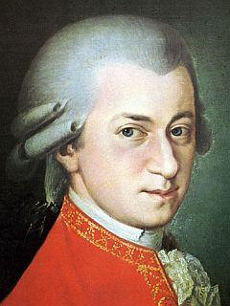
Na spodnjih povezavah imate dva filmčka o življenju Mozarta.

Prvi prikazuje, kako je mali Mozart imel glasbo v sebi in kako mu na dvoru niso verjeli, da res on piše skladbe. Note je pisal še preden je znal pisati črke. Ves čas ga je spremljal oče Leopold Mozart, ki je bil tudi uspešen glasbenik. (tudi, če ne razumeš nemško, boš iz odlomka razbral, kakšen genij je bil že kot otrok)

Drugi filmček pa prikazuje trenutek, ko je dvorni skladatelj Salieri spoznal mladega Mozarta in v čast njegovega prihoda na dvor napisal preprosto skladbo, ki pa jo je Mozart le enkrat slišal, si jo zapomnil, zaigral in takoj izboljšal.

Tvoja naloga danes:

- Poglej si filmčka.
- Nato odgovori na spodnji vprašanji. Lahko v zvezek in mi pošlješ sliko, če pa imaš s prilaganjem slike težave, pa lahko odgovoriš tudi v komentar ali klepet.
Na katera dva instrumenta je Mozart igral na prvem posnetku (čudežni otrok)?
Ali je skladatelj Salieri tudi pisal glasbo s takšno lahkoto kot Mozart (Mozart vs Salieri)?

Mozart - čudežni otrok
Mozart in dvorni skladatelj Salieri

Lep pozdrav!
Tanja B. Simnovčič

